

СРЕДНО УЧИЛИЩЕ
“НИКОЛА ЙОНКОВ ВАПЦАРОВ” гр. ЦАРЕВО
ул. ,,Хан Аспарух“ № 38, e-mail: sounyv@abv.bg
0590 5 20 18 Директор; 5 20 13 Зам.директор; 5 20 31 Канцелария

Г Р А Ф И К
за провеждане на ОРЕС на ротационен принцип
в начален етап - I смяна

от 02.11.2021 г. до 05.11.2021 г. – III^{а}, III^{б}, III^{в}, IV^{а}, IV^{б}, IV^{в} клас
от 08.11.2021 г. до 12.11.2021 г. - Iª, I^{б}, II^{а}, II^{б}, II^{в} клас

Час | Времетраене  от….. до …… | Почивка
1 | 08:00 до 08:20 | 10 мин.
2 | 08:30 до 08:50 | 10 мин.
3 | 09:00 до 09:20 | 30 мин.
4 | 09:50 до 10:10 | 10 мин.
5 | 10:20 до 10:40 | 10 мин.
6 | 10:50 до 11:10 | -

Забележка: Часовете на ГЦОУД на класовете преминали в ОРЕС се провежда в електронна среда

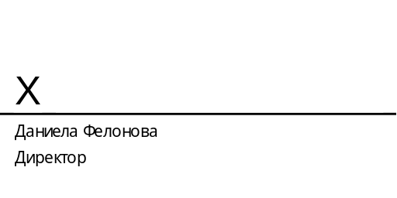

СРЕДНО УЧИЛИЩЕ
“НИКОЛА ЙОНКОВ ВАПЦАРОВ” гр. ЦАРЕВО
ул. ,,Хан Аспарух“ № 38, e-mail: sounyv@abv.bg
0590 5 20 18 Директор; 5 20 13 Зам.директор; 5 20 31 Канцелария

Г Р А Ф И К
за провеждане на ОРЕС на ротационен принцип
в прогимназиален етап - I смяна

от 02.11.2021 г. до 05.11.2021 г. – VI^{а}, VI^{б}, VI^{в}, VII^{а}, VII^{б}, VII^{в} клас
от 08.11.2021 г. до 12.11.2021 г. - V^{а}, V^{б}, V^{в} клас

Час | Времетраене  от….. до …… | Почивка
1 | 07:30 до 08:00 | 20 мин.
2 | 08:20 до 08:50 | 20 мин.
3 | 09:10 до 09:40 | 40 мин.
4 | 10:20 до 10:50 | 15 мин.
5 | 11:05 до 11:35 | 15 мин.
6 | 11:50 до 12:20 | 15 мин.
7 | 12:35 до 13:05 | -

Забележка: Часовете на ГЦОУД на 5 класове преминали в ОРЕС се провеждат в електронна среда

СРЕДНО УЧИЛИЩЕ
“НИКОЛА ЙОНКОВ ВАПЦАРОВ” гр. ЦАРЕВО
ул. ,,Хан Аспарух“ № 38, e-mail: sounyv@abv.bg
0590 5 20 18 Директор; 5 20 13 Зам.директор; 5 20 31 Канцелария

Г Р А Ф И К
за провеждане на ОРЕС на ротационен принцип
в гимназиален етап - II смяна

от 02.11.2021 г. до 05.11.2021 г. – IX^{а}, IX^{б}, Xª, X^{б} клас
от 08.11.2021 г. до 12.11.2021 г. - VIII^{а}, VIII^{б}, VIII^{в}, XIª, XI^{б}, XII^{а}, XII^{б} клас

Час | Времетраене  от….. до …… | Почивка
1 | 13:30 до 14:10 | 10 мин.
2 | 14:20 до 15:00 | 10 мин.
3 | 15:10 до 15:50 | 30 мин.
4 | 16:20 до 17:00 | 5 мин.
5 | 17:05 до 17:45 | 5 мин.
6 | 17:50 до 18:30 | 5 мин.
7 | 18:35 до 19:15 | -

